【スペシャルオファー】
5つ星フォーポイントバイシェラトン・ダナンホテル2泊滞在プロモーション
適用期間：2020年02月27日～2020年04月30日

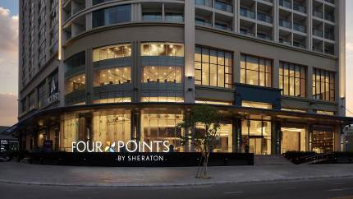 | 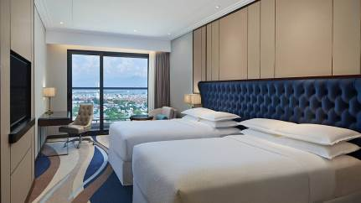

フォーポイントバイシェラトン・ダナンは、ソンチャ地区内という便利なロケーションにございます。ダナン国際空港（DAD）へは8kmです。ゲストルーム390室には、快適なご滞在に必要なものをすべて完備し、毎日のボトル入りウォーターなど無料のアメニティもご用意いたしております。バルコニーからは息をのむような海または湾の景色をご堪能いただけます。ワークデスクの高速インターネットアクセスでコミュニケーションをお取りいただけます。贅沢なフォーポイント自慢のベッドが、素晴らしい夜の眠りをご提供いたします。
https://www.marriott.com/hotels/hotel-photos/dadfp-four-points-danang/

日程 | 出発地／到着地 | 時間 | 内容 | 朝食 | 昼食 | 夕食
1 | ***/ダナン |  | ダナン空港到着後、ホテルへ
1 | ***/ダナン |  | フォーポイントバイシェラトン・ダナン泊
2 | ダナン |  | 終日、自由行動または各種OPツアーをお楽しみ下さい。  ■ダナン発 16:30発 世界遺産ホイアン夜の観光＋灯篭流し（ホイアン3大名物の夕食付）50USD  ■話天空の遊園地＆神の手！？最新スポットを巡る「バーナー高原観光」！入場券と昼食ビュッフェ付き 80USD  ■ダナン発 一日：世界遺産ミーソン遺跡&ホイアン観光 （昼食付）+20：30まで自由行動（希望者のみ） 「リトルファイフォー」ランチ98USD | 0
2 | ダナン |  | フォーポイントバイシェラトン・ダナン泊 | 0
3 | ダナン/*** |  | 出発まで自由行動または各種OPツアーをお楽しみ下さい。  ダナン空港へ | 0

カテゴリー | 送迎付2泊/Pax |  |  | 送迎付3泊/Pax |  |  | 延泊/Pax/泊
カテゴリー | SGL | TWN | TRP | SGL | TWN | TRP | SGL | TWN | TRP
Superior Twn Bay View/Superior King Ocean View | 188 | 94 | 94 | 272 | 136 | 136 | 84 | 42 | 42
・他のプロモーションと併用不可。

